**FREEBOARD**

Freeboard เป็น Web Application ที่สามารถสร้าง Dashboard เพื่อแสดงผลสาหรับ IoT แอปพลิเคชั่นโดยสามารถใช้เป็นกระดานส่วนตัว สามารถวางปุ่มกดสวิตช์ไว้ใช้สาหรับควบคุมอุปกรณ์ หรือวางหน้าปัดเพื่อแสดงผลข้อมูลต่างๆ ที่ได้จากอุปกรณ์ เช่น เซนเซอร์ในระบบ IoT นอกจากนี้ยังสามารถแสดงผลเป็นกราฟได้ ส่วนหน้ากระดานหรือ Dashboard นั้น สามารถปรับแต่งได้โดยง่าย เพียงแค่ป้อนข้อมูลเข้าหรือกาหนดคาสั่งก็สามารถทางานได้แล้ว โดยที่ผู้ใช้ไม่จาเป็นต้องเขียน HTML Web Page เองและที่สาคัญคือข้อมูลนั้นมีการอัพเดทแบบ Real-time มีความเสถียรและเชื่อถือได้ และเป็น Open-Source ซึ่งทาให้นักพัฒนาสามารถต่อยอดให้ดียิ่งขึ้นได้อีกด้วย

NETPIE Freeboard คือ Freeboard สาหรับการควบคุมและการแสดงผล (Visualization) ข้อมูลที่ดึงมาจากอุปกรณ์ที่ต่อกับ NETPIE ทีมงานได้พัฒนา Widget Plugins ขึ้นมาให้ผู้ใช้งานสามารถทาตามความต้องการได้หลากหลาย เช่น สามารถสร้างปุ่มควบคุมและใส่คาสั่ง Javascript สาหรับ Action ต่างๆ ได้ การใช้งาน NETPIE Freeboard นั้นสามารถใช้ Browser เปิดไฟล์ index.html ที่ได้จากการติดตั้ง NETPIE Freeboard หรือสามารถใช้ Freeboard ผ่านทางหน้าเว็บของ NETPIE

**รูปแสดง Dashboard ของ NETPIE Freeboard**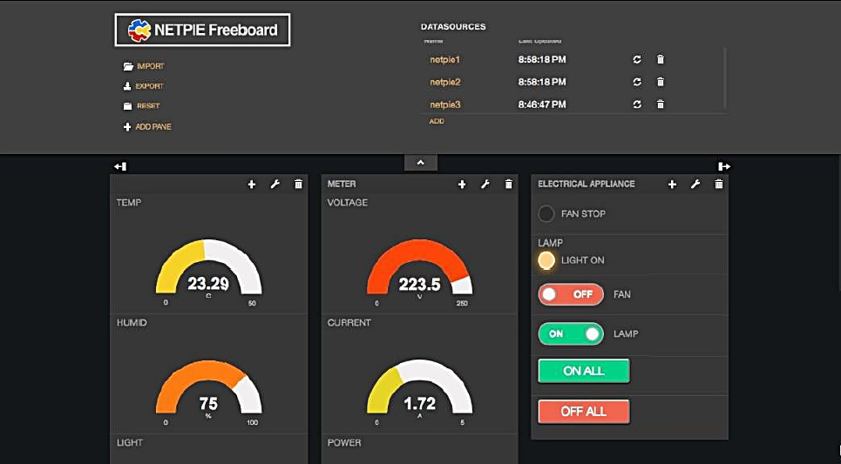

**วิธีที่ 1 การใช้ NETPIE Freeboard ที่ติดตั้งในเครื่องแบบ Local**

1.ดาวน์โหลดและติดตั้ง NETPIE Freeboard จาก Github ([https://github.com/netpieio/netpie-freeboard\](https://github.com/netpieio/netpie-freeboard/)) กดที่ปุ่ม Clone or download เพื่อเริ่มทำการดาวน์โหลดไฟล์แบบ Download ZIP

2.แตกไฟล์ใน ZIP Folder แล้วใช้ Browser เปิดไฟล์ที่ชื่อ index.html จะปรากฏหน้าสาหรับให้ใส่ข้อมูล

3.ปรับแต่งค่าใน NETPIE Freeboard ตามรายละเอียดที่จะอธิบายในลาดับถัดไป

**วิธีที่ 2 การใช้ NETPIE Freeboard ผ่านทางหน้าเว็บ NETPIE**

1.เข้าสู่ระบบ NETPIE Account แล้วไปที่เมนู RESOURCES -> FREEBOARDS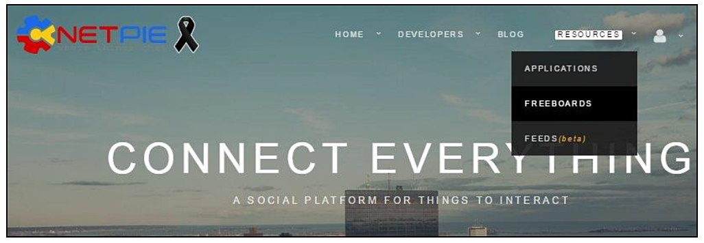2.คลิกเครื่องหมาย + เพื่อสร้าง Freeboard ขึ้นมาใหม่

3.ตั้งชื่อ Freeboard แล้วกดปุ่ม CREATE

4.ปรับแต่งค่าใน NETPIE Freeboard ตามรายละเอียดที่อธิบายในลาดับถัดไป

**ตัวอย่างการปรับแต่งเบื้องต้น**

**Main Menu**

* IMPORT เป็นเมนูสาหรับอัพโหลดไฟล์ Configuration ของหน้า Freeboard ที่บันทึกเก็บไว้
* EXPORT เป็นเมนูสาหรับนาไฟล์ Configuration ออก (Export)
* RESET เป็นเมนูสาหรับล้าง Datasource และ Widget ที่สร้างไว้
* ADD PANE เป็นเมนูสาหรับเพิ่ม Panel ในการจัดวาง Widget

**Datasources Menu**

* ADD เป็นเมนูสาหรับเพิ่ม Datasource ที่เป็นแหล่งข้อมูลที่จะเชื่อมต่อเพื่อดึงออกมาแสดง

**รูปแสดงการเพิ่ม Datasource**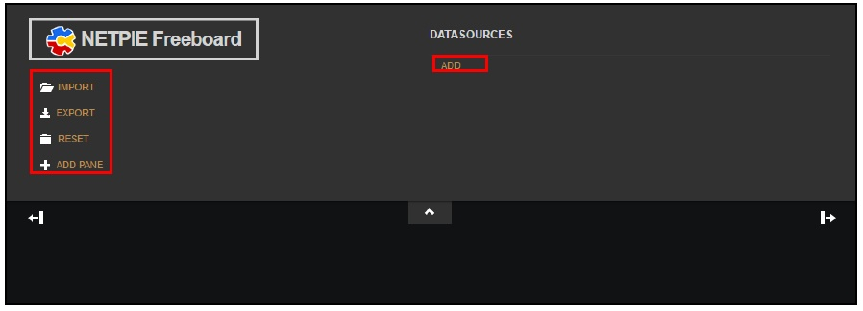

1.ด้านล่าง DATASOURCES คลิกที่ ADD จะปรากฏ Datasource Type ชนิดต่างๆ ให้เลือกเป็น NETPIE Microgear

**รูปแสดงการเลือกประเภทของ Datasource**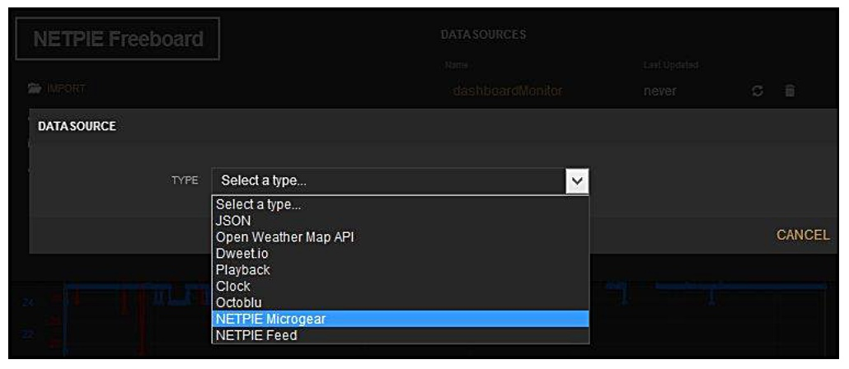

2.ใส่ข้อมูลสาหรับ Datasource ซึ่งประกอบด้วย

* NAME คือ ชื่อเรียก Datasource ที่ใช้อ้างอิง (ไม่เกิน 16 ตัวอักษร) ในตัวอย่างในภาพด้านล่างคือ dashboardMonitor
* APP ID คือ App ID ที่ได้สร้างผ่านหน้าเว็บ <https://netpie.io/app> ในตัวอย่างในภาพด้านล่างคือ PieSmartHome
* KEY คือ Key ที่ได้จากการสร้าง App Key บนเว็บ NETPIE
* SECRET คือ Secret ของ Key บนเว็บ NETPIE
* SUBSCRIBED TOPIC คือ Topic ที่ใช้สาหรับการรับส่งข้อมูลที่อยู่ภายใน APPID นั้นๆ กรณีนี้ใช้เป็น /# มีความหมายว่า รับข้อความจากทุก Topic

เมื่อกรอกข้อมูลเสร็จกด SAVE

**รูปแสดงการระบุข้อมูลของ Datasource**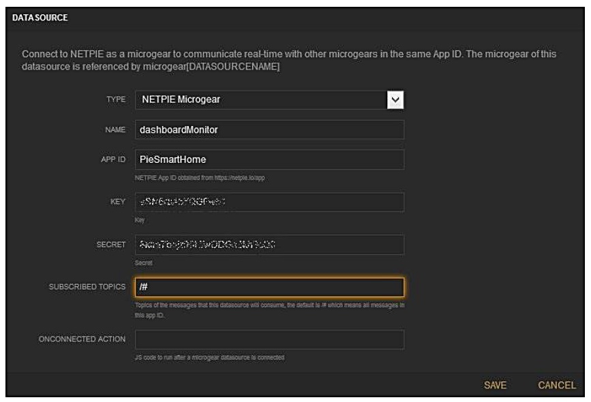

3.เพิ่ม Panel สาหรับสร้าง Widget ด้วยการคลิกที่ ADD PANE จะปรากฏ Panel เพิ่มขึ้นมาด้านล่าง

**รูปแสดงการเพิ่ม Panel สาหรับสร้าง Widget**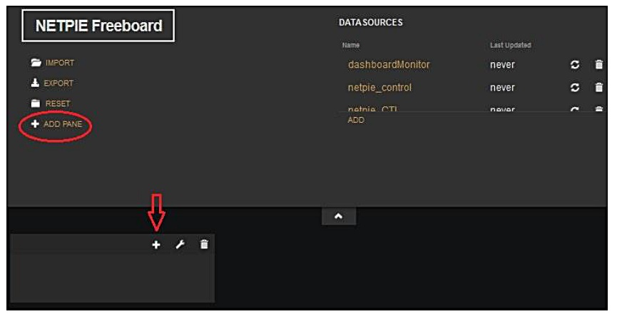

4.เพิ่ม Widget บน Panel ที่สร้างขึ้นใหม่โดย คลิกที่เครื่องหมาย + และเลือกชนิดของ Widget เช่น Gauge ตามตัวอย่างในรูป

**รูปแสดงการเลือกประเภทของ Widget**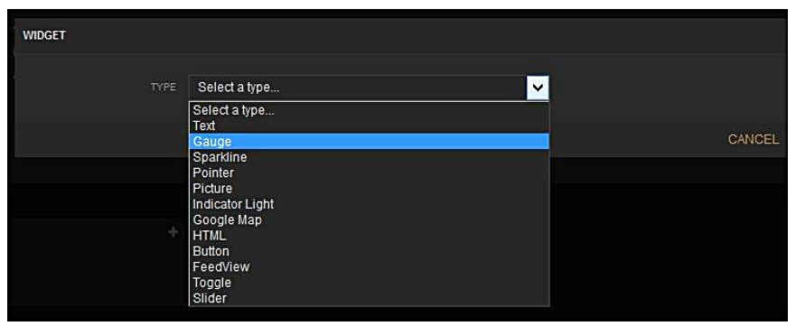

5.กรอกข้อความลงไปดังนี้ แล้วกด Save

TITLE ตั้งชื่อให้ Widget นี้

VALUE ให้คลิกที่ + DATASOURCE จะขึ้นรายชื่อของ Datasource ที่ได้สร้างไว้ และสามารถเลือกชื่อที่มีอยู่ และพิมพ์เพิ่มเติมตาม Format เบื้องต้นดังนี้

datasources["YourDatasourceName"]["/YourAppID/YourSubscribeTopic"]

UNITS สามารถใส่หน่วยวัดที่ต้องการ หรือเว้นว่างไว้ก็ได้

ขั้นตอนทั้งหมดคือ การสร้างโครงของมาตรวัดหรือ Gauge เบื้องต้น ที่ยังไม่ได้แสดงผล เนื่องจากยังไม่มีการระบุให้เชื่อมต่อกับอุปกรณ์หรือเซนเซอร์เพื่อรับข้อมูลเข้ามาเป็น Datasource ซึ่งจะเราจะแสดงรายละเอียดใน Lab 5.1 ต่อไป